Шкаф встроенный №1.
Ниже фото шкафа условно соответствующего желаемому дизайну.
Материал фасадов: МДФ/ЛДСП Egger
Материал корпуса: ЛДСП Egger
Задняя часть ламинированный МДФ 3 мм (цвет изнутри: натуральное дерево)
Более точное описание https://www.mobili-stile.ru/raspashnoj-shkaf-v-prihozhuyu/belyj-shkaf-dlya-prihozhej
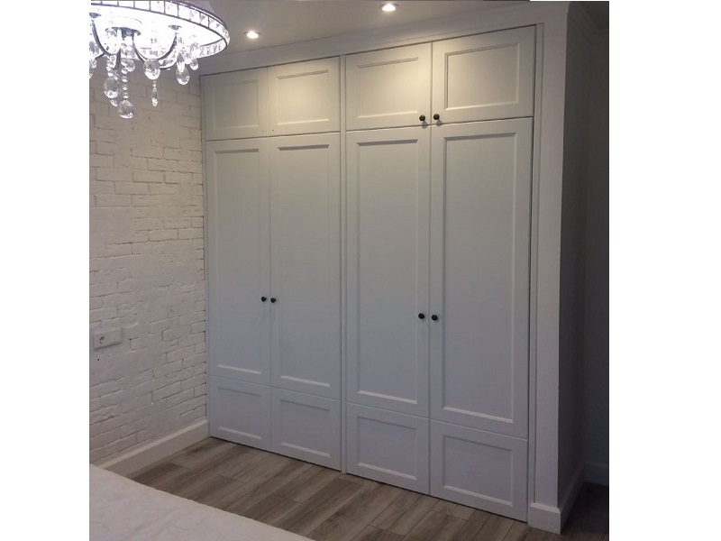

Чертеж без дверей 2.70х2.0

0.20
0.20

0.22
0.10

0.22

2.70
1.60
0.30
0.95

0.12

0.23
0.20
2.0
Полка для обуви Exclusive для внутренней ширины базы 864-964мм с доводчиком

Возможно, вы рекомендуете торцевую штангу, так как глубина всего 50 см
Чертеж с дверьми. Цвет ral 9010
Обратите внимание, крайней редкий вариант- шкаф с внешними петлями.

2.70

0.12

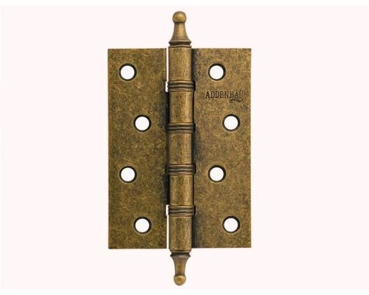
Фурнитура

Универсальные петли ADDEN BAU 100X70X2.5 4W AGED BRONZE
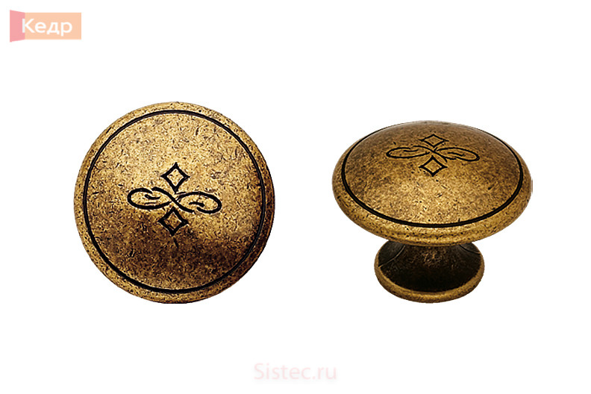
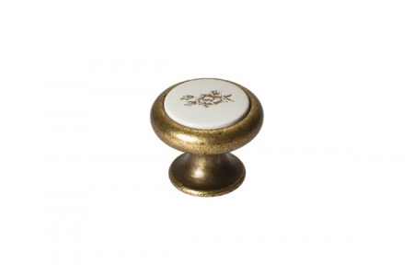

24130Z03000.09 Ручка-кнопка,бронза Флоренция,d30мм
Производитель: ROBERTO MARELLA

Мебельная ручка-кнопка 24043.F62P.605.08
Производитель: Verona

Шкаф встроенный №2. 2.74х0.91
Материал фасадов: МДФ/ЛДСП Egger 16 мм
Материал корпуса: ЛДСП Egger
Задняя часть ламинированный МДФ 3 мм
Вид без дверей

Зеркало
0.4

0.20

0.15
1.0

0.40

0.91
0.27

Вид с дверьми

Зеркало

Внимание!
Если у вас нет опыта по изготовлению именно такого шкафа или вы не уверены, откажитесь сразу, так будет безопасней.

Указать стоимость под ключ, включая доставку, монтаж!
Время не до 3 мес.

